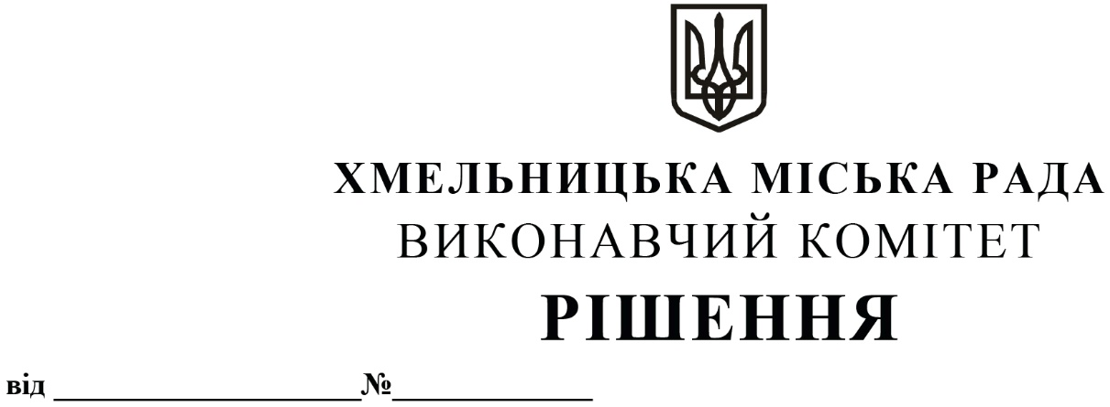

Про внесення на розгляд сесії міської ради пропозиції про залучення гранту від Північної екологічної фінансової корпорації (НЕФКО) для фінансування інвестиційного проєкту

Розглянувши клопотання управління комунальної інфраструктури, з метою фінансування інвестиційного проєкту «Реконструкція каналізаційних очисних споруд (КОС) та встановлення сонячних електричних панелей (СЕП) у місті Хмельницький в Україні», керуючись Законом України «Про місцеве самоврядування в Україні», виконавчий комітет міської ради

В И Р І Ш И В:

1. Внести на розгляд сесії міської ради пропозиції, а саме:
   1. Про залучення гранту від Північної екологічної фінансової корпорації (НЕФКО) для фінансування інвестиційного проєкту на наступних умовах:
      1. мета залучення гранту – фінансування впровадження заходів інвестиційного проєкту «Реконструкція каналізаційних очисних споруд (КОС) та встановлення сонячних електричних панелей (СЕП) у місті Хмельницький в Україні»;
      2. розмір та валюта гранту – до 2 120 000 євро.
   2. Грант надається в євро та буде сплачуватися НЕФКО безпосередньо підрядникам.
   3. Про здійснення реалізації інвестиційного проєкту на умовах співфінансування з бюджету Хмельницької міської територіальної громади в розмірі 16,5% від вартості проєкту.
   4. Про уповноваження міського голови Симчишина Олександра Сергійовича вчиняти всі необхідні правочини та здійснювати всі передбачені чинним законодавством України дії, пов’язані з залученням гранту, з правом подавати та одержувати необхідні заяви, довідки та інші документи, підписувати документи, правочини, а також вчиняти всі інші дії, пов’язані із залученням гранту.
   5. Фінансовому управлінню передбачити кошти в бюджеті Хмельницької міської територіальної громади на реалізацію інвестиційного проєкту «Реконструкція каналізаційних очисних споруд (КОС) та встановлення сонячних електричних панелей (СЕП) у місті Хмельницький в Україні».
2. Контроль за виконанням рішення покласти на заступника міського голови - директора департаменту інфраструктури міста В. Новачка.

|  |  |
| --- | --- |
| Міський голова | Олександр СИМЧИШИН |